1 вариант
- Найдите силу Лоренца, действующую на заряд 20 мкКл, движущийся со скоростью 500м/с в магнитном поле с индукцией 800мТл. Угол между магнитной индукцией и скоростью 90⁰.
- Найдите силу тока в проводнике длиной 50см, если на него действует сила Ампера 4Н, индукция магнитного поля 10мТл, угол между направлением тока и магнитной индукцией 30⁰.
- По правилу Ленца определите направление индукционного тока в кольце.
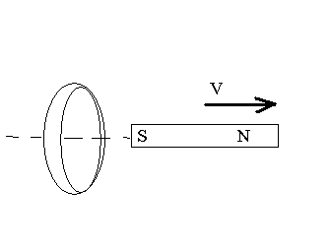
- Укажите полюса магнитов, ток в проводнике направлен к наблюдателю, перпендикулярно плоскости рисунка. F – сила Ампера.
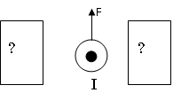
2 вариант
- Найдите скорость частицы, если её заряд 5мкКл, и на неё действует сила 0,005мН, со стороны магнитного поля индукцией 40мТл, угол между магнитной индукцией и скоростью 60⁰.
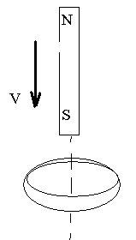
- Чему равна сила Ампера, действующая на проводник длиной 2м, если сила тока в нем 10А, угол между направлением тока и магнитной индукцией равен 30⁰, магнитная индукция равна 20мТл?
- По правилу Ленца определите направление индукционного тока в кольце.

- Укажите направление силы Ампера, если ток в проводнике направлен от наблюдателя, перпендикулярно плоскости рисунка.
